**实验报告**

**一、GUI和代码**

**1.GUI**

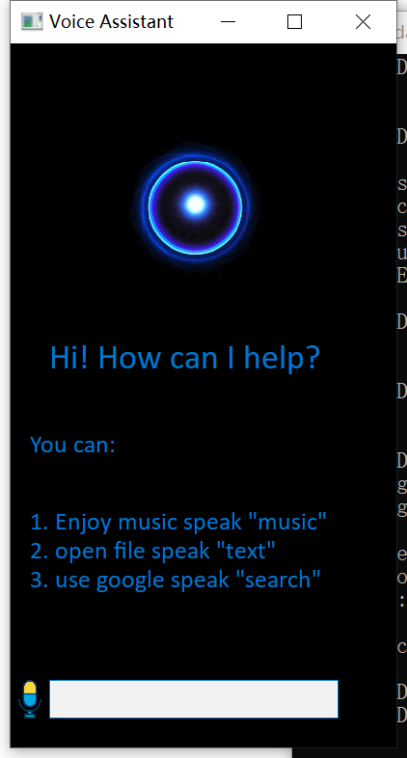

整体的用户交互界面如图所示，上部为一个动态的示图以让使用者知道这是一个语音识别程序，动图下部就是一个文字提示，请求用户发送交互请求。再下面是一些可实现功能的输入提示，根据输入提示来正确调用程序的功能。底部加入了一个搜索框用于当语音识别频繁出现错误时，可以直接进行输入调用，搜索框左侧是一个麦克风图标，点击即发生麦克风的调用。

**2.代码**

|  |  |
| --- | --- |
|  |  |

部分的交互界面的代码

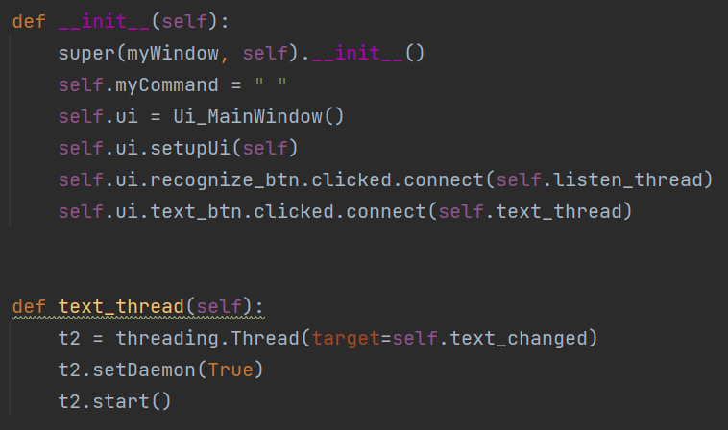

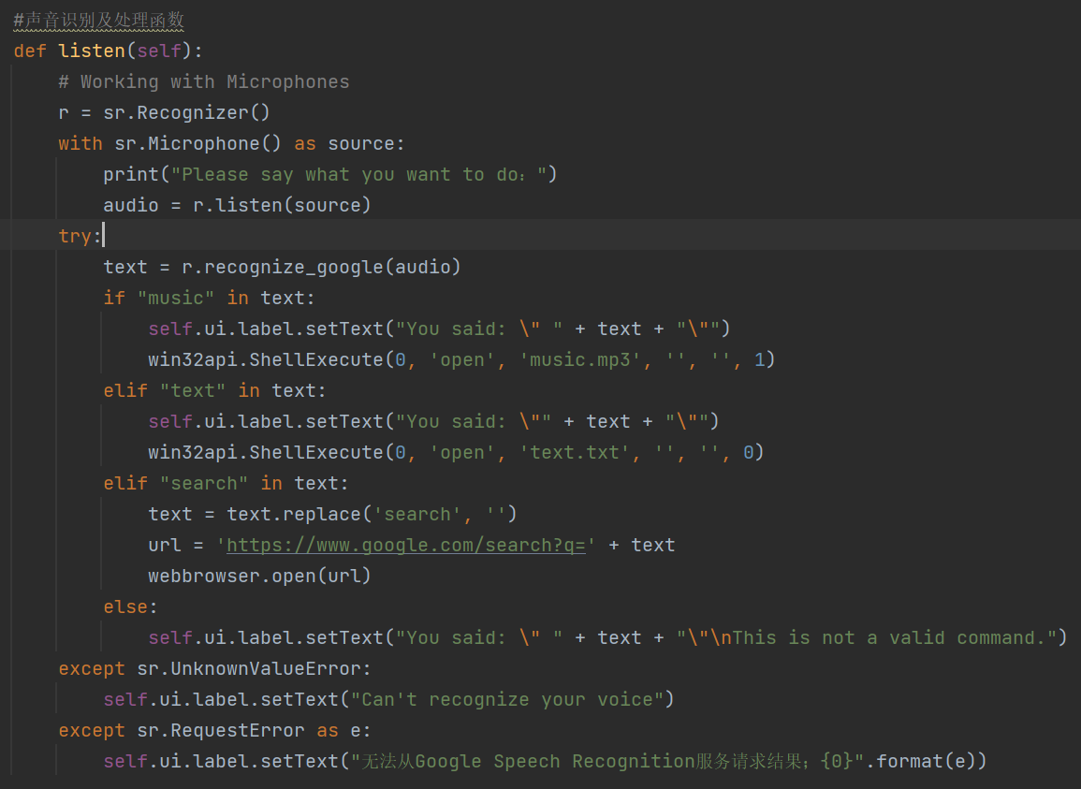

这里主要是声音识别及其处理函数，对系统调用麦克风后对得到的声音进行处理，当获取到的text中识别到有music

时进行处理，提示你说了music并打开项目文件夹中的music.mp3

当识别到有text时，同样进行处理并打开项目文件夹中的text.txt

当识别到有search+搜索的内容时，此时将会把text的内容进行处理，用谷歌进行搜索从而得到搜索的内容，这里主要用到了url。

**二.语音识别准确性**

本实验的语言识别准确性较低，语音交互受背景噪音、语速等多重因素影响，不同场景识别率差别较大；语音识别缺乏通过上下文来纠正文字的能力；语义不全等。尽管现在顶级的语音识别系统正确率普遍超过95%，即每20个字错一个字。但是这些错字有可能是关键字错误，比如说少了一个“不”字。这类错误会导致语义产生严重变化。此外，还有如何解决方言口音和语音系统快速迁移等都是语音识别工程中需要考虑的问题。

目前现有的语音系统对于这些问题缺少很好的解决手段，解决这个问题既需要改善算法本身，也需要大量的有效的数据进行算法训练，从而使算法达到一定的成熟度。

针对本实验的话，如果想要提高语义识别的准确性，应保证英文的发音尽量标准，语速适中，同时周围环境比较安静，以此来提高语义识别的准确性。